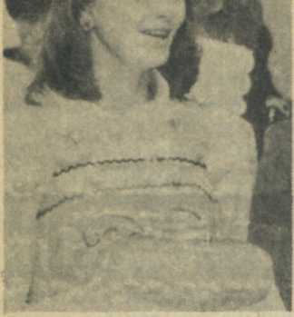
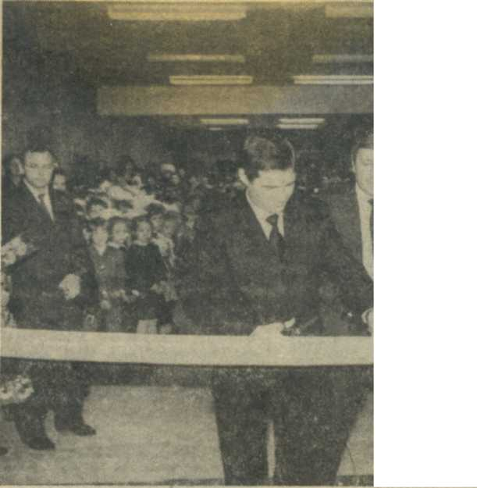
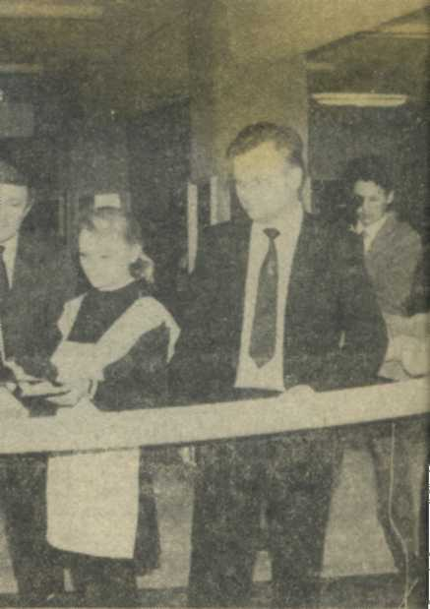
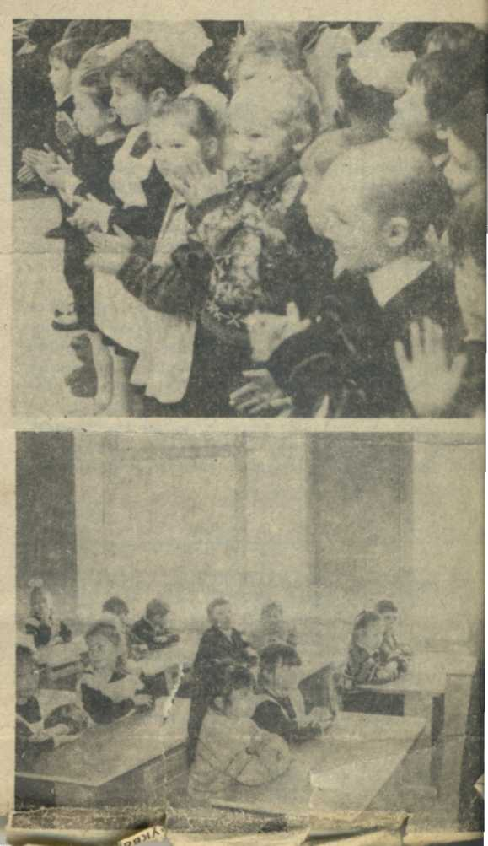
Здравствуй, школа!

Открытия школы № 3 в пос. Медведеве, которая теперь будет называться имени 50-летия района, ждали все. И вот свершилось. 17 января она начала осчёт времени своего существования. В 40 уютных, светлых классах разместились 1074 учащихся.

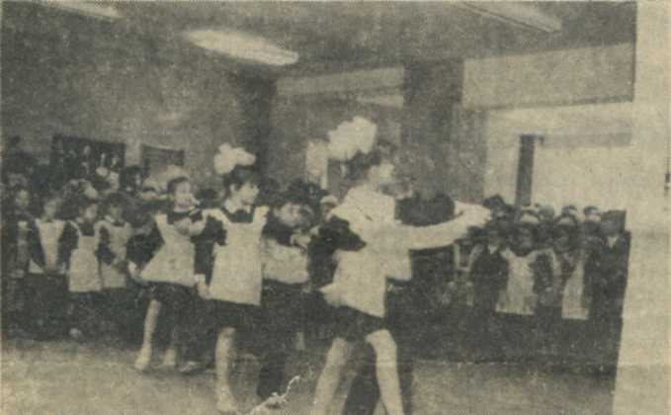
В просторном вестибюле состоялась первая торжественная линейка. Стих весёлый гомон школьников, гостям праздника преподносится хлеб-соль. Слово предоставляется главе администрации района, депутату Совета Федерации Федерального Собрания России В. А. Кислицыну.
Много теплых слов сказал он в адрес строителей. Они этого заслужили. В короткий срок, на голом месте построить такую современную школу — способны только мастера своего дела. Им от имени администрации района вручены памятные сувениры, а школе—ключи от автомашины УАЗ-452.
Поздравили с новосельем, пожелали коллективу школы тепла и уюта, вручив символический ключ, руководители УКСа Минархстроя и ПМК-3 Марагростроя П. Н. Иливанов и М. Г. Нурмухаметов. Строители оставили в подарок школе автобус и грузовую автомашину, заверив, что в этом году будет построен плавательный бассейн.
С ответным словом выступили директор школы А. Л. Дождиков, первый заместитель министра образования Республики Марий Эл В. А. Петухов, который преподнёс школе в качестве подарка комплект видеотехники. Не осталось в стороне и Медведевское райпо, председатель правления А. Г. Васвиев вручил школьникам набор наглядных пособий. Благодарность администрации района, строителям прозвучала в выступлениях члена родительского комитета школы Г. X. Мухаметхановой и ученицы 6 класса Т. Кирилловой. В знак признательности за заботу школьники исполнили музыкальное приветствие и массовый танец.
Наступила самая торжественная минута открытия школы. Право перерезать символическую ленту предоставляется главе администрации района В. А. Кислицыну. По традиции звучит первый школьный звонок, его подают Алексей Шапкин, учащийся 10 «б» класса и первоклассница Таня Бородина. И пусть это было не 1 сентября, звонок звал на первый в этой школе урок. В добрый путь, школа!
Л. БАРЫШЕВ, В. СМИРНОВ (фото).

